**Město Vysoké Mýto**

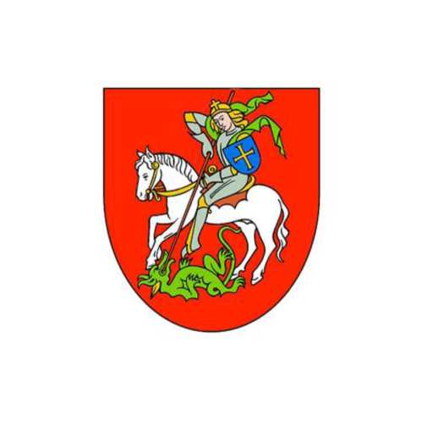

**Obecně závazná vyhláška č. 2/2022, kterou se mění vyhláška 3/2021**

**o místním poplatku za obecní systém odpadového hospodářství**

Zastupitelstvo města Vysokého Mýta se na svém zasedání dne 14.12.2022 usnesením č. 187/22 usneslo vydat na základě § 14 zákona č. 565/1990 Sb., o místních poplatcích, ve znění pozdějších předpisů (dále jen „zákon o místních poplatcích“), a v souladu s § 10 písm. d)   
a § 84 odst. 2 písm. h) zákona č. 128/2000 Sb., o obcích (obecní zřízení), ve znění pozdějších předpisů, tuto obecně závaznou vyhlášku (dále jen „tato vyhláška“):

Čl. 1

Vyhláška 3/2021 o místním poplatku za obecní systém odpadového hospodářství, se mění takto:

V čl. 5 odst. 1 se částka „660 Kč“ nahrazuje částkou „780 Kč“.

Čl. 2

Účinnost

Tato vyhláška nabývá účinnosti dnem 1. ledna 2023.

Ing. František Jiraský

starosta

Ing. Martin Krejza Mgr. Jan Lipavský

místostarosta místostarosta